14 kwietnia 2021 r.

Pandemia nie była w stanie zatrzymać podwyżek cen mieszkań

Mimo problemów gospodarczych wywołanych pandemią i początkowych perturbacji na rynku nieruchomości, 2020 był kolejnym rokiem, w którym znów odnotowano wzrosty cen mieszkań. W stolicach województw wahały się one od 3 do 13% na rynku pierwotnym i 3 do 9% na rynku wtórnym w ujęciu rocznym. Popyt na własne M pozostanie silny również w 2021 roku i napędzi kolejne podwyżki, wskazują eksperci Emmerson Evaluation w najnowszym raporcie „Evaluer Index 2021”.
Pierwsze dwa miesiące ubiegłego roku, tuż przed samą pandemią, były okresem wzrostów cen nieruchomości mieszkaniowych. Pojawienie się w marcu koronawirusa w Polsce zachwiało rynkiem. Na przełomie pierwszego i drugiego kwartału ubiegłego roku, kiedy został wprowadzony twardy lockdown, rynek nieruchomości mieszkaniowych wyhamował. Realizowane były głównie wcześniej umówione transakcje. Wielu deweloperów z uwagi na podwyższone ryzyko i niepewność co do przyszłości, zdecydowało się na przesunięcie w czasie wprowadzania nowych inwestycji na rynek mieszkaniowy, kładąc nacisk na szybkie zakończenie tych, które były już w trakcie realizacji.
Zasadnicza zmiana dynamiki nastąpiła na przełomie maja i czerwca, kiedy część restrykcji została zdjęta, a społeczeństwo zaczęło w miarę normalnie funkcjonować. W drugiej połowie roku nastąpiło ożywienie na rynku nieruchomości mieszkaniowych. W następstwie pojawienia się nowej grupy nabywców chcącej chronić swój kapitał przed dewaluacją, popyt na mieszkania zaczął być coraz większy, co także przekładało się na wzrost poziomu cen nieruchomości.
Widząc zwiększający się popyt, deweloperzy zaczęli coraz śmielej wprowadzać nowe inwestycje na rynek. Jednak mimo poprawy sytuacji i wzrostu sprzedaży mieszkań w całym 2020 roku, nie udało się osiągnąć poziomów z roku poprzedzającego pandemię. Przyczyną takiego stanu rzeczy był okres przestoju w II kwartale oraz mniejsza oferta sprzedaży, wskazują autorzy raportu „Evaluer Index 2021”.
Covid-19 nie zatrzymał podwyżek
W swoim raporcie Emmerson Evaluation przeanalizował dane z rynku mieszkaniowego 30 polskich miast, w tym szczegółowo siedem głównych aglomeracji, także w rozbiciu na poszczególne dzielnice. Informacje pochodzą z bazy danych Evaluer, a ceny za mkw. są przedstawione w formie mediany, nie a średniej. Wartość środkowa lepiej odzwierciedla bowiem informację na temat cen, gdyż na wynik nie wpływają pojedyncze, nietypowe transakcje (jak np. zakup jednej wyjątkowo luksusowej nieruchomości). W analizie zostały wzięte pod uwagę ceny transakcyjne, po których kupujący rzeczywiście nabyli mieszkania.
Pozycję lidera pod względem wysokości cen na rynku pierwotnym utrzymał Sopot (mediana 16 700 zł/mkw.). Wiceliderem pozostała Warszawa z medianą zbliżającą się do 11 000 zł/mkw. Na trzecie miejsce na podium przesunął się Kraków z wynikiem 9 800 zł/mkw. Medianę cen mkw. powyżej 9 000 zł Emmerson Evaluation odnotował także w pozostałych miastach Trójmiasta. W Gdańsku wyniosła ona 9 700 zł/mkw., w Gdyni było nieznacznie taniej - 9 600 zł/mkw. We Wrocławiu mediana zbliżyła się do 9 000 zł/mkw., natomiast w Poznaniu przekroczyła 8 000 zł/mkw. Najtaniej znaleźć można było nowe mieszkanie w stolicach województwa lubuskiego. W Zielonej Górze płacono 5 100 zł za mkw. Natomiast najniższą ze wszystkich analizowanych w raporcie miast medianę cen zanotowano w Gorzowie Wielkopolskim (4 700 zł/mkw.)
Rynek wtórny również odnotował znaczące wzrosty. Najdroższy pozostał Sopot z medianą cen na poziomie 10 300 zł/mkw. W Warszawie mediana cena mkw. mieszkań z drugiej ręki zbliżyła się do poziomu 10 000 zł/mkw. Najniższe stawki poniżej 4 000 zł/mkw. występowały w Gorzowie Wielkopolskim oraz miastach Aglomeracji Śląskiej (bez Katowic). Wszystkie analizowane przez Emmerson Evaluation w raporcie lokalizacje zanotowały kilkuprocentowe wzrosty, wyjątkiem jest Łódź, gdzie podwyżki sięgnęły poziomu 10% r/r.
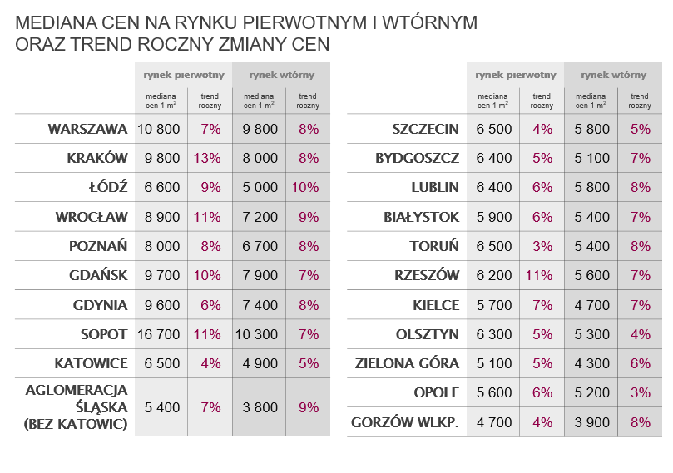
Co czeka rynek w 2021 roku?
Pomimo przewidywanego w wyniku rozwoju pandemii spadku PKB, wzrost bezrobocia jest relatywnie niewielki i w 2020 roku wyniósł tylko 1%. Bezrobocie w Polsce pozostaje na najniższym poziomie w całej Unii. To bardzo ważny wskaźnik dla rynku mieszkaniowego, gdyż niskie bezrobocie i brak obaw o utratę pracy zawsze były na czele listy czynników napędzających jego wzrost.
Innym, bardzo istotnym czynnikiem ekonomicznym wpływającym na koniunkturę rynku mieszkaniowego są stopy procentowe NBP. Od dłuższego czasu są one najniższe w historii, co skutkuje wyjątkowo tanim kredytem, również dla nabywców mieszkań. – Należy podkreślić, że obniżki dokonane przez NBP zaraz na początku pandemii doprowadziły do sytuacji, w której trzymanie oszczędności w banku stało się nieopłacalne. To skutecznie stymuluje popyt osób posiadających gotówkę na różne aktywa rynkowe, m.in. do lokowania ich na giełdzie, w obligacjach, metalach szlachetnych oraz na rynku nieruchomości. Rynek mieszkaniowy, tradycyjnie postrzegany w Polsce jako najbezpieczniejszy, przejął znaczną cześć tych oszczędności. Osoby, które nie chcą trzymać w banku pieniędzy na zerowym lub ujemnym oprocentowaniu, ale pragną zainwestować je bez narażania się na duże ryzyko, najczęściej wybierają zakup mieszkania – tłumaczy Robert Korczyński, członek zarządu Emmerson Evaluation i wskazuje, że nie bez znaczenia jest również fakt, że po skokowym zaostrzeniu polityki kredytowej w pierwszej fazie pandemii banki istotnie poluzowały politykę kredytową w drugiej połowie ubiegłego roku. Strategia ta jest kontynuowana również na początku roku 2021. Dzięki temu również osoby nieposiadające wystarczających oszczędności mogą pozwolić sobie na zakup wymarzonego mieszkania, wspomagając się kredytem hipotecznym.
Ze strony podażowej eksperci Emmerson Evaluation zwracają uwagę na wysoką inflację, która z całą pewnością nie da deweloperom pola do obniżek cen mieszkań. Należy więc spodziewać się wzrostu zarówno kosztów materiałów budowlanych, jak również kosztów wynagrodzeń pracowników, których nadal brakuje. - Warto pamiętać, że lockdown na przełomie pierwszego i drugiego kwartału ubiegłego roku znacznie zahamował wydawanie nowych pozwoleń na budowę oraz wprowadzanie przez deweloperów nowych inwestycji na rynek mieszkaniowy. Skutkowało to mniejszą podażą praktycznie w każdym dużym mieście i skutecznie wspomagało obserwowane przez cały ubiegły rok wzrosty cen mieszkań. Aktualnie liczba uzyskiwanych przez deweloperów pozwoleń na budowę oraz wprowadzanych na rynek inwestycji wzrosła. Może to w części zrównoważyć zgłaszany popyt oraz złagodzić potencjalne wzrosty cen mieszkań w tym roku. Jest to jednak w zasadzie jedyny czynnik przeciwdziałający potencjalnym wzrostom cen mieszkań. Wszystkie inne wskaźniki przemawiają za kontynuacją podwyżek w perspektywie najbliższego roku – wskazuje Dariusz Książak, prezes Emmerson Evaluation.
Eksperci Emmerson Evalaution nie spodziewają się odwrócenia trendu wzrostowego cen w 2021 r. i wskazują, że popyt jest wystarczająco duży, żeby odpowiednio napędzić rynek do kolejnych rekordów. Według ich prognoz podwyżki będą wahały się w zakresie 3-8%.

Cały raport „Evaluer Index 2021” jest dostępny pod adresem: https://www.emmerson-evaluation.pl/wp-content/uploads/2021/04/raport-evaluer-index-2021.pdf.
***
Emmerson Evaluation Sp. z o.o. istnieje od 2008 roku i świadczy usługi wycen nieruchomości mieszkaniowych, komercyjnych (biura, handel, magazyny, inwestycje deweloperskie, hotele). Spółka wykonuje wyceny dla wszelkich celów, w tym m.in. dla potrzeb zabezpieczenia wierzytelności, sprawozdań finansowych i oceny opłacalności zakupu lub sprzedaży. Posiada również bogate doświadczenie w wycenie dużych pakietów nieruchomości, wycenie środków trwałych oraz analizach rynkowych. Wszelkie opracowania Emmerson Evaluation wykonuje zgodnie ze standardami polskimi i międzynarodowymi. Spółka posiada biura regionalne w 6 największych miastach Polski, zatrudnia ponad 60 specjalistów rynku nieruchomości, w tym 30 rzeczoznawców majątkowych. Usługi Emmerson Evaluation są skierowane przede wszystkim do banków, deweloperów mieszkaniowych i komercyjnych, funduszy inwestycyjnych oraz spółek giełdowych.
Więcej informacji na: www.emmerson-evaluation.pl.
Evaluer Sp. z o.o. jest spółką celową utworzoną w lipcu 2019 r. w wyniku zmian organizacyjnych w Emmerson Evaluation Sp. z.o.o. polegających na wydzieleniu ze spółki Emmerson Evaluation Sp. z o. o. zorganizowanej części przedsiębiorstwa świadczącej usługi w zakresie udostępniania Bazy Danych Transakcyjnych EVALUER oraz raportów analitycznych dotyczących różnych segmentów rynku nieruchomości. Emmerson Evaluation Sp. z o.o. posiada 100% udziałów w spółce Evaluer Sp. z o.o. Obszar działalności Evaluer Sp. z o.o. obejmuje sporządzanie raportów i analiz z zakresu rynku nieruchomości na podstawie danych pozyskanych od deweloperów, a także gromadzonych w Bazie Danych EVALUER oraz monitoringu rynku pierwotnego w głównych miastach Polski. Ponadto spółka zajmuje się prowadzeniem i udostępnianiem Bazy Danych EVALUER zawierającej dane transakcyjne z rynku nieruchomości (obecnie ponad 1 600 000 transakcji z obszaru całego kraju).
Więcej informacji na: evaluer.pl
***
Kontakt dla mediów:

Agnieszka Smużewska
m: +48 517 077 554
e: agnieszka.smuzewska@zoom-bsc.pl
lub
Klaudia Łoś
m: +48 534 011 711
e: klaudia.los@zoom-bsc.pl

